DOHODA O PODMÍNKÁCH PROVEDENÍ ZÁCHRANNÉHO ARCHEOLOGICKÉHO VÝZKUMU

Smluvní strany

Ústav dějin umění AV ČR, v. v. i.,
se sídlem: Husova 352/4, 110 00 Praha 1- Staré Město IČ 68378033, DIČ CZ68378033
Zastoupený Doc. PhDr. Tomášem Winterem, Ph.O., ředitelem

a
Sociologický ústav AV ČR, v. v. i.,
se sídlem: Jilská 361/1, 110 00 Praha 1- Staré Město IČ 68378025, DIČ CZ68378025
Zastoupený Mgr. Jindřichem Krejčím, Ph.O., ředitelem
a
Filosofický ústav AV ČR, v. v. i.,
se sídlem: Jilská 361/1, 110 00 Praha 1- Staré Město IČ 67985955, DIČ CZ67985955
Zastoupený Ph Dr. Petrem Kitzlerem, Ph.O., DSc., ředitelem na straně jedné (společně dále „objednatel")

a

i ±u· 1: 1/ ..... pt'ilohy ......ť.............

Národní památkový ústav
IČ 750 32 333, DIČ CZ75032333
se sídlem: Valdštejnské nám. 162/3, 118 01 Praha 1 - Malá Strana zastoupený PhDr. Jaroslavem Podliskou, Ph.O ., ředitelem NPÚ ÚOP Praha

Doručovací adresa:
Národní památkový ustav, územní odborné pracoviště v Praze, Na Perštýně 356/12, 110 00 Praha 1-
Staré Město

na straně druhé (dále „zhotovitel")
uzavřely níže uvedeného dne, měsíce a roku dle ust. § 22 odst. 2 zákona č. 20/1987 Sb., o státní památkové péči v platném znění (dále jen „zákon o státní památkové péči") a§ 1746 odst. 2 občanského zákoníku č. 89/2012 Sb. v platném znění tuto

dohodu o podmínkách provedení záchranného archeologického výzkumu.

I.
Předmět dohody
- Objednatel je investorem plánované stavby s názvem „Stavební oprava objektu Husova čp. 236/1- opatření k odstranění vlhkosti v 1.pp, Praha 1, ulice Husova 6, parc. č. 381, čp. 236/1, k. ú. Staré Město" (3. etapa), která bude realizována na území s archeologickými nálezy. Tato činnost je činností ve smyslu § 22 odst . 2 zákona o státní památkové péči a je jí vyvolána nutnost provedení záchranného archeologického výzkumu.

- Zhotovitel je ve smyslu ust. § 21 zákona o státní památkové péči oprávněný k provedení záchranného archeologického výzkumu dle této dohody.

- Předmětem dohody je úprava podmínek, za kterých zhotovitel provede záchranný archeologický výzkum (dále jen „ZAV") na ploše s archeologickými nálezy o velikosti ca 18,3 m x 1,3 mase zahloubením až 4,705 m od dnešní dlažby chodníku. ZAV bude realizován v lokalitě: Husova ul. parc. č. 381, čp. 236/1., k. ú. Praha 1- Staré Město. Objednatel se zavazuje zaplatit zhotoviteli řádně a včas za provedený ZAV sjednanou cenu.

- Celková plocha zkoumaná v rámci ZAV dle této dohody je vyznačena na plánku uvedeném v
Příloze č. 1 této dohody (dále jen „plocha výzkumu"), která tvoří její nedílnou součást.

- ZAV se skládá z následujících dvou fází: terénní práce a základní zpracování.
  - Terénní část ZAV zahrnuje odborný dohled, a následné ruční rozebrání dochovaných historických terénů až na úroveň přírodního podkladu, maximálně však na hloubku plánovaného stavebního zásahu, dokumentace stratigrafie historického nadloží a případných stavebních konstrukci, vyzvednutí movitých nálezů, i jejich základní ošetření a evidence.
  - Základní zpracování ZAV zahrnuje revize a kompletaci terénní dokumentace a získaných dat. Digitalizace a přípravy obrazové dokumentace do podoby nálezové zprávy, dále provedení základních specializovaných analýz, výběrové konzervace a dokumentace movitých nálezů a sepsání hlášení a nálezové zprávy o výsledcích výzkumu.
Zhotovitel provede ZAV v souladu s povolením Ministerstva kultury ČR k provádění archeologických výzkumů a s Dohodou o rozsahu a podmínkách provádění archeologických výzkumů sjednanou zhotovitelem s Akademií věd ČR, a to na odpovídající odborné úrovni.

li.
Podmínky plnění
- Zahájení ZAV je závislé na přípravě plochy výzkumu, při které objednatel zajistí ohrazení staveniště.

- Předpokládaný termín provedení ZAV ze strany zhotovitele dle této dohody je stanoven na duben 2024 - září 2024. ZAV bude zahájen na začátku dubna 2024.

- Doba trvání terénní části ZAV (v případě, že bude možné pracovat nerušeně na celé jednotlivé ploše výzkumu) činí cca 25 pracovních dní na každé dílčí ploše výzkumu, specifikované v Příloze 1.

- Objednatel umožní oprávněným pracovníkům zhotovitele vstup na plochu dotčenou ZAV.

S. Objednatel je povinen seznámit zhotovitele s podmínkami na ploše provádění ZAV, zejména s trasami inženýrských sítí.

- Objednatel zajistí na své náklady pažení výkopu.

- Objednatel zajistí následující zázemí pro pracovníky zhotovitele: hygienické zázemí - mobilní WC, přistup ke zdroji elektrické energie 220 V.

- Terénní část ZAV bude zahájena a ukončena zápisem zhotovitele do deníku archeologického výzkumu. Zápisem do deníku archeologického výzkumu (dále jen „výzkumný deník") bude

evidována každá návštěva zhotovitele na ploše výzkumu s uvedením popisu provedených prací, evidencí odpracovaných hodin a počtem konkrétních pracovníků zhotovitele, jejich jmen a jejich funkcí přítomných na ploše výzkumu. Takto zpracovaná evidence bude podkladem pro fakturaci nákladů zhotovitele - terénní části ZAV.

- Objednatel zajistí řádné zabezpečení plochy výzkumu a zajistí dostačenou plochu k ukládání výkopku z archeologické sondy.

Ill.
Cena
- Předpokládané celkové náklady zhotovitele potřebné na řádné provedení ZAV činí 1 885 166,80 Kč (bez DPH) resp. 2 281051,80 Kč včetně DPH ve výši 21 % (dále jen „Předpokládaná cena") a byla stanovena na základě propočtu předpokládaného počtu hodin jednotlivých pracovníků ZAV násobených sazbami uvedenými v Příloze č. 1 této dohody. Skutečná cena ZAV (dále jen „Cena") bude stanovena podle skutečného počtu odpracovaných hodin v rámci ZAV evidovaných ve výzkumném deníku s připočtením ceny za zpracování ZAV ve výši 45% z ceny za evidované odpracované hodiny. Zhotovitel je povinen sledovat průběžně rozsah prací realizovaný na základě této smlouvy ve vztahu k plánované fakturaci s tím, že je povinen bez zbytečného odkladu poté, co zjistí, že Cena, bude proti Předpokládané ceně překročena, informovat o tom objednatele a připojit nový předpokládaný odhad nákladů ZAV. Zhotovitel je oprávněn pokračovat v plnění dle této smlouvy v rozsahu přesahujícím Cenu až po obdržení písemného souhlasu objednatele; do té doby staví lhůty pro realizaci ZAV dle této dohody. Nebude-li objednatel souhlasit s navýšením předpokládaných celkových nákladů zhotovitele potřebných na řádné provedení ZAV nejpozději do 10 dnů od doručení informace o navýšení Ceny ZAV dle tohoto odstavce, jsou obě smluvní strany oprávněny od této dohody odstoupit. Objednatel se v takovém případě zavazuje zhotoviteli uhradit Cenu za již realizovanou část ZAV na základě faktury zhotovitele vystavené po odstoupení od této dohody a splatné nejpozději do 14 dnů od jejího obdržení objednatelem.

- Cena nezahrnuje archeologické práce vyvolané dalšími výkopovými pracemi, při kterých by mohly být narušeny archeologické památky, na plochách a místech, které nejsou specifikovány v této dohodě a její Příloze č. 1. Pokud by taková situace vznikla, bude řešena zvláštním písemným dodatkem k této dohodě jako vícepráce a za stejných smluvních a cenových podmínek.

- Fakturace za provedení ZAV bude předkládána zhotovitelem objednateli následujícím způsobem:
  - Fakturace na úhradu Ceny bude provedena Zhotovitelem na základě dílčích faktur vydaných měsíčně zpětně vždy nejpozději do 15. dne měsíce následujícího po měsíci, ve kterém byly prováděny terénní archeologické práce v rámci Terénní části ZAV, a to ve výši 1/3 jednotlivým objednatelům.
  - Objednatel se může k objemu fakturovaných částek vyjádřit do tří pracovních dnů od jejich předložení a nestane-li se tak, má se za to, že s ním souhlasí. V případě nesouhlasu s návrhem je objednatel povinen se ve stejné lhůtě vyjádřit s odůvodněním svých námitek a zhotovitel bez zbytečného odkladu svolá jednání na úrovni statutárních zástupců s cílem vyřešit sporné otázky.

- Doba splatnosti faktury se stanovuje na 14 dní od doručení objednateli na adresy:
- z 1/3 plnění pro Sociologický ústav AV ČR, v. v. i.
- pro Filosofický ústav AV ČR, v. v. i.
- pro Ústav dějin uměni AV ČR, v. v. i.
Po dobu jednání statutárních zástupců o odstranění rozporů ve fakturaci není zhotovitel v prodlení s plněním dle této dohody a je oprávněn ZAV přerušit až do dosažení dohody.

S. Objednatel má právo fakturu zhotoviteli vrátit v případě, že obsahuje nesprávné nebo neúplné údaje, nebo nemá předepsané formální náležitosti. Objednatel musí vrátit fakturu do data splatnosti, jinak je v prodlení s placením fakturované částky. V případě vrácení faktury plyne nová lhůta splatnosti, a to 14 dní od data doručení nové faktury.

- V případě prodlení objednatele s úhradou faktury vystavené zhotovitelem je objednatel povinen uhradit zhotoviteli smluvní pokutu ve výši 0,1 % z fakturované částky včetně DPH s tím, že nárok na náhradu škody tím není dotčen.

- Po dobu prodlení objednatele není zhotovitel v prodlení s prováděním ZAV. Zhotovitel je oprávněn v případě prodlení delším než S dní ZAV až do doby zaplacení přerušit.

- Účastníci této smlouvy na straně objednatele prohlašují, že ručí za závazky objednatele z této dohody společně a nerozdílně.

IV.
Povinnosti objednatele a zhotovitele
- Objednatel se zavazuje poskytnout zhotoviteli veškerou součinnost nutnou k provedení ZAV, a dále všechny jemu dostupné informace o plánovaných zemních pracích, které mají být v rámci stavby prováděny.

- Pracovníci zhotovitele jsou povinni zachovávat na ploše výzkumu i v jeho bezprostředním okolí pořádek a dodržovat bezpečnostní, požární a hygienické předpisy a dbát na ochranu životního prostředí.

- Zhotovitel povede výzkumný deník a zavazuje se po dobu provádění ZAV zaznamenávat v něm skutečnosti podstatné z hlediska provádění ZAV. Výzkumný deník bude odpovědný pracovník zhotovitele na požádání předkládat odpovědnému pracovníkovi objednatele ke kontrole a podpisu. Dohody učiněné ve výzkumném deníku jsou pro obě strany závazné, nemohou však měnit ustanovení této dohody. Ustanovení této dohody mají vždy přednost před zápisy učiněnými ve výzkumném nebo stavebním deníku.

- Zhotovitel upozorní své pracovníky na povinnost řídit se při provádění ZAV pokyny vedoucího stavby, které se budou týkat bezpečnosti a ochrany zdraví při práci.
v.
Předání díla

- Zhotovitel předá provedené práce a závěrečné zprávy o výsledcích ZAV objednateli takto:

  - Terénní část ZAV bude ukončena zápisem ve výzkumném deníku opatřeným podpisem objednatele nebo osoby pověřené objednatelem. Po ukončení terénní části ZAV vydá zhotovitel objednateli do 10 pracovních dnů potvrzení o provedení ZAV se základní charakteristikou zjištěných skutečností.
  - Zhotovitel se zavazuje vypracovat konečnou zprávu o výsledcích ZAV nejpozději do 24 měsíců od ukončení terénní části ZAV. O ukončení ZAV a předání konečné zprávy bude mezi stranami podepsán předávací protokol.

VI.
Závěrečná ustanovení

- Kontaktní osobou na straně objednatele ve věcech technických je pro účely této smlouvy: , nebude-li písemně sděleno jinak.

- Kontaktní osobou na straně zhotovitele ve věcech technických je pro účely této smlouvy:
- Tuto smlouvu lze měnit pouze písemnými dodatky, podepsanými oběma smluvními stranami a postupně vzestupně číslovanými.

- Smlouva je uzavřena elekt ronicky.

- Smlouva nabývá platnosti dnem podpisu oprávněných zástupců smluvních stran a účinnosti dnem zveřejnění v Registru smluv.

- Smluvní vztahy výslovně neupravené touto smlouvou se řídí ustanoveními občanského zákoníku
a předpisů souvisejících.

- Smluvní strany vylučují použití první věty ustanovení§ 558 odst. 2 občanského zákoníku. Smluvní strany se dále dohodly, že obchodní zvyklosti nemají přednost před žádným ustanovením zákona.

- Objednatel bere na vědomí, že zpracovatel je povinným subjektem podle zákona č. 106/1999 Sb., o svobodném přístupu k informacím, ve znění pozdějších předpisů. Zpracovatel si vyhrazuje právo zveřejnit obsah této smlouvy včetně případných dodatků k této smlouvě v případě, že mu to ukládá právní předpis.

- Účastníci této dohody po jejím přečtení prohlašují, že souhlasí s jejím obsahem a potvrzují, že nebyla ujednána v tísni ani za jinak nápadně nevýhodných podmínek. Na důkaz toho připojují svoje podpisy.

- Smluvní strany berou na vědomí, že tato dohoda bude zveřejněna podle zák. č. 340/2015 Sb., zákon o registru smluv, ve znění pozdějších předpisů, a to včetně příloh a dodatků. Za tím účelem se smluvní strany zavazují v rámci kontraktačního procesu připravit smlouvu a její dodatky v otevřeném a strojově čitelném formátu . Tuto dohodu zveřejní zhotovitel. V případě nesplnění této smluvní povinnosti uveřejní smlouvu a její dodatky druhá smluvní strana nejpozději do 30 dnů od uzavření této dohody.

- Informace k ochraně osobních údajů jsou ze strany NPÚ uveřejněny na webových stránkách www.npu.cz v sekci „Ochrana osobních údajů".

V Praze dne V Praze dne

, v. v. i.,

Zhotovitel

Objednatel

Přílohy:

1. Projekt výzkumu se situačním plánem - plocha ZAV, předpokládaný harmonogram, kalkulace ceny.

.
NARODNI
PAMATKOVÝ ÚZEMNÍ ODBORNÉ PRACOVIŠTĚ ÚSTAV V PRAZE

Ústav dějin umění AV ČR, v.v.i.,

Husova 352/4
Sociologický ústav AV ČR, v.v.i.,
Jilská 361/1
Filosofický ústav AV ČR, v.v.i.,
Jilská 361/1
11O 00 Praha 1 - Staré Město

Váš dopis čj. I ze dne Naše čj.
NPÚ-311 /xxxx/2023
Vyřizuje I tel. Havrda/234 653 308

Spisový znak V Praze dne
15.3.2024

Vyřizuje/
Spisový znak

Věc: Záchranný archeologický výzkum vyvolaný akcí: Stavební úprava objektu Husova čp. 236 - opatření k odstranění vlhkosti v I.pp - 3. etapa

Husova ppč. 381, před čp. 236, ppč. 1107 a ppč. 1117/2 (roh ulic Husova-Zlatá), areál AV ČR, Jilská-Husova, Praha 1 - Staré Město
Pražská památková rezervace, památka UNESCO Památka USKP č. 38355/128

Pro.iekt výzkumu, návrh postupu, harmonogram, aktualizovaná cenová nabídka

Vážení,
na základě PD ing. J. Borovičky (03/2023), Vám zasíláme aktualizovaný návrh realizace záchranného archeologického výzkumu (dále ZAV) v místech plánované stavby, společně s příslušnou cenovou nabídkou.

- Úvod
Plánovaná stavba bude provedena v Pražské památkové rezervaci, která je územím s archeologickými nálezy a památkou zapsanou na seznamu UNESCO. Veškeré stavební aktivity ve vztahu k historickým terénům a archeologickým nálezům se zde řídí podle Zákona č. 20/87 Sb. ve znění pozdějších
předpisů a dále podle§ 176 Zákona č. 183/2006 Sb., o územním plánování a stavebním řádu (stavební zákon). Protože se parcela nalézá v místech s archeologickými nálezy, musí být výkopové práce provedeny v rámci záchranného archeologického výzkumu (ZAV).

Cíle archeologického výzkumu
Cílem výzkumu je na sledované ploše odborně prozkoumat a zdokumentovat všechny dochované archeologické situace (terény s nálezy, objekty, zdiva, hroby aj.) ohrožené stavební činností, odborně je rozebrat a vyhodnotit a současně vyzvednout movité nálezy.

- Archeologický potenciál parcely a jeho památková hodnota
Místo výzkumu se nachází na území Pražské památkové rezervace na katastru Starého Města, která z hlediska urbanistického vývoje pražských měst náleží mezi historicky nejvýznamnější památkové
areály. Husova ulice se nalézá v samém centru pravobřežní části Pražské památkové rezervace (PPR), lokality zapsané na seznamu světového kulturního a přírodního dědictví lidstva organizace UNESCO.
Nakládání s nečekanými nálezy historických zděných konstrukcí bude muset být konzultováno s orgány památkové péče.
Z archeologického hlediska se jedná o místo s bohatou sídelní historií. Parcela se nalézá v jádru raně středověké pražské aglomerace na pražském pravobřežní, na ploše nejnižší vltavské terasy.
Komplikovaná sídelní stratigrafie se zde vyvíjela od 1O. století. Předchozí výzkumy přímo v čp. 236 či ve vedlejším domě čp. 252 či v blízkém okolí potvrdily kontinuální osídlení již od raně středověkého období v podobě více až 3,5 m mocného historického nadloží s archeologickými nálezy (literatura např. Hrdlička, L. 1983: Strategie a taktika současného archeologického výzkumu v historickém jádru Prahy, Archeologické rozhledy 35, 601-638). Akce navazuje na 1. a 2. etapu stavební akce realizovanou v letech 2020 (ZAV NPU UOP Praha č. 2020/26) a 2022-2023 (ZAV NPU UOP Praha č. 2022/24).

- Plocha výzkumu
Podle projektové dokumentace: Stavební úprava objektu Husova čp. 236/I - opatření k odstranění vlhkosti v i.pp - 3. etapa z 03/2023, kterou vypracoval ing. Jaroslav Borovička (společnost inženýrů Q Projekt, Frýdlantská 1298/6, Praha 8) bude hloubka stavební jámy v exteriéru, v místě chodníku u západní stěny domu čp. 236, západně od podloubí, činit 4,7 m. Zkoumaná plocha se bude nalézat u severozápadního nároží domu čp. 236 v Husově ulici. Podle projektu se bude realizovat půdorysná plocha o velikosti cca 18,3 m x 1,3 m. Další výkopové práce budou provedeny stavebníkem v lPP
domu čp. 236/1, při hloubení nové šachty (07 x 0,7 m, hl. 0,6 m) u SZ nároží domu čp. 236/I. Zde bude proveden v průběhu stavebních prací archeologický dohled, neboť vzhledem k hloubce sklepe zde lze očekávat pouze geologické podloží.

- Personální a technické zajištění exkavační část výzkumu - předpoklad
Výzkum bude provádět archeolog, 1-2 dokumentátoři, 1-4 terénní pracovníci. Pozn. Zastoupení jednotlivých profesí bude odvislé na odkryté nálezové situaci.

- Terénní - exkavační část výzkumu

Archeologický výzkum začne po té, co bude provedeno rozebrání dlažby chodníku, to zajistí stavební firma objednatele. Terénní část archeologického výzkumu se sestává z odborného rozebrání archeologických situací, z vyzvedávání nálezů a průběžné dokumentace, a to až po úroveň projektovaného dna stavební jámy (hloubka 4,7 m). Značná hloubka a velmi úzký výkop výrazně ztíží archeologické práce, jejichž realizace si tak vyžádá adekvátní dobu. Dle stavební firmy a dle požadavků statika bude možné postupovat tak, exkavační archeologické práce budou probíhat na pěti plochách /sondách (obr. 2). Současně bude možné provádět archeologický výzkum, maximálně ve dvou sondách. Souvrství s archeologickýmí nálezy rozeberou pracovníci archeologického výzkumu,

eventuální zděné konstrukce odstraňovány nebudou. Součástí ZAV nebude statické zajištění výkopu - zapažení stěn. Odkryté základová zdiva budou očištěna od hlíny a zdokumentována. Nelze též vyloučit nález kostrových hrobů, protože výkop se nalézá v těsném sousedství kostela sv. Jiljí.

- Finanční náklady

Finanční náklady archeologických prací vypočítané s využitím platného sazebníku NPÚ ú. o. p. v Praze pro provádění archeologických výzkumů, vycházejí z objemu hodin pracovníků výzkumu na akci a dalších nákladů nutných na realizaci terénní části a zpracování poznatků a činí 1 885 166,80 Kč (cena bez DPH). Předpokládané objemy prací, zúčastněné pracovní kategorie (profese) a maximální cena je shrnuta v připojené tabulce. Kalkulace vychází ze znalostí nálezové situace místa. Cena za nabízené práce bez DPH vychází z ceníku NPÚ ú. o. p. v Praze. Pokud by se v průběhu prací zjistilo, že je třeba provést další práce, které by znamenaly překročení nabízené ceny, tyto práce se budou provádět až po jejich řádném objednání. Zúčastněné pracovní kategorie (profese) je shrnuta v připojené tabulce.

Pracovní kategorie/výkon | počet pracovníků | hod. sazba v  Kč | dní | počet dní (celkem  dle profesí) | počet hodin* | celkem (Kč)
archeolog | 1 | 580 | 30 | 30 | 203 | 117 740,0
vedoucí dokumentátor | 1 | 395 | 100 | 100 | 900 | 355 500,0
terénní pracovník | 3 | 245 | 125 | 375 | 3375 | 826 875,0
mezisoučet* |  |  |  |  |  | 1300115,0
Celkové vyhodnocení poznatků, vyhotovení zprávy, ošetření nálezů (45%) |  |  |  |  |  | 585 051,8
CELKEM bez DPH Kč** |  |  |  |  |  | 1885 166,8
DPH 21% |  |  |  |  |  | 395 885,0
CELKEM s DPH Kč* |  |  |  |  |  | 2 281051,8

* Uvedená částka je maximální cenou za výzkum dle ceníku NPÚ ú.o.p. v Praze platného od 1. března 2024. Částka za zpracování výzkumu je fixní (činí 45% z ceny exkavace). Částka za provedení terénní části výzkumu bude kalkulována podle skutečně odpracovaných hodin. K celkové ceně za výzkum bude připočtena DPH
v platné sazbě (ke dni nabídky 21%).
** Počty hodin jednotlivých profesí mohou být pozměněny v závislosti na odkryté nálezové situaci s tím, že
celková částka nebude překročena.

Harmonogram
Archeologické práce - terénní archeologický výzkum bude v souladu s požadavkem projektanta a statika rozdělen na 5 ploch (archeologických sond), viz obr. 2. Archeologický výzkum každé dílčí plochy/sondy bude trvat 25 pracovních dní. Doba rozebrání současné dlažby a přeložení inž. sítí pod chodníkem i doba pažení (zajišťuje objednatel) se nepočítá do celkového času výzkumu.

POSTUP a POPIS PRACÍ ARCHEOLOGICKÉHO VÝZKUMU

  - ETAPIZACE ZÁCHRANNÉHO ARCHEOLOGICKÉHO VÝZKUMU (dále ZAV)

Archeologické práce lze rozvrhnout na dvě časově nezávislé fáze provedení:
- etapa terén - realizace terénních prací (ta se skládá z archeologického dohledu při odstraňování recentních situací a vlastních archeologických exkavačních prací s dokumentací)
- etapa zpracování výsledků výzkumu - celkové vyhodnocení

- ETAPA ZAV - TERÉNNÍ PRÁCE
Před vlastním zahájením ZAV provede generální dodavatel objednatele (stavební firma) vyměření plochy výkopu podle PD. Dále provede ruční rozebrání dlažby chodníku a též odkryje a přeloží všechny inž. sítě, které jsou uloženy pod chodníkem. Jejich přeložení bude provedeno tak, aby bylo možné zahájit archeologické terénní práce. V této etapě bude prováděn archeologický dohled.

Po odstranění recentních zásypů a přeložení inž. sítí bude zahájen vlastní archeologický výzkum - archeologické exkavační práce, vyzvedávání nálezů a dokumentace archeologických situací, a to až po úroveň projektovaného dna stavební jámy (hloubka 4,705 m, tj. na kótu až 185,2 m n. m. Niveleta chodníku je 190,08 m n. m.). Souvrství a objekty s archeologickými nálezy rozeberou ručně
pracovníci archeologického výzkumu, eventuální zděné konstrukce rozebírány archeology nebudou.

Terénní část archeologického výzkumu zahrnuje:
  - polohopisné zaměření sond, vynesení výškových bodů
  - rozebrání nadložních terénů s archeologickými nálezy na úroveň požadovanou stavebním projektem
  - mechanické začištění odhalených situací (zděných konstrukcí, objektů, vrstev)
  - průběžná kresebná a fotografická dokumentace odhalených horizontálních a vertikálních situací
  - určení a popis stratigrafických jednotek (zděných konstrukcí, objektů, vrstev)
  - výběrová fotogrammetrie odhalovaných situací
  - sondáž pomocí geologického vrtáku
  - průběžné vyzvedávání stratifikovaných nálezů
  - odběr vzorků pro specializované analýzy (v případě potřeby)
  - průběžná evidence a následný převoz vyzvednutých movitých nálezů
  - Po ukončení terénních prací do 5 pracovních dnů objednatel obdrží potvrzení o provedení záchranného výzkumu včetně základního vyhodnocení

ETAPA ZAV - ZPRACOVÁNÍ VÝSLEDKŮ
Uvedená etapa výzkumu již probíhá na pracovišti zhotovitele a zahrnuje celkové vyhodnocení všech poznatků z výzkumné akce včetně zpracování nálezů. Se zpracováním je započato po ukončení terénních prací.

Náklady na zpracování tvoří poměrnou částku z nákladů na terénní práce a činí 45 %. Její výše vychází z dlouholeté praxe získané Národním památkovým ústavem ú. o. p. v Praze při provádění archeologických výzkumů v jádru Pražské památkové rezervaci a též vychází z doporučení Archeologického ústavu AV ČR v.v.i. v Praze při akcích na lokalitách s komplikovanými stratigrafiemi a s enormním množstvím nálezů.
Celkové zpracování archeologických dat a zpracování dokumentace obsahuje:

Zpracování získaných dat a vyhodnocení výzkumu obsahuje:
  - kontrolu a následnou digitalizaci terénní dokumentace
  - převod dat do databáze
  - zpracování fotografické dokumentace
  - zhotovení obrazové dokumentace vybraných nálezů
  - tvorbu vývojového diagramu nebo analyzovaných profilů diagram nahrazujících
  - specializované konzultace a analýzy
  - ošetření a konzervaci movitých nálezů
  - evidenci movitých nálezů a jejich uložení
  - vyhodnocení výzkumu a tvorbu Nálezové zprávy o výsledcích akce

Celková délka zpracování: 24 měsíců od ukončení terénní části výzkumu.

DALŠÍ USTANOVENÍ

Zahájení výzkumu je možné za předpokladu:

  - uzavření dohody o podmínkách a způsobu provedení výzkumu
  - stanovení podmínek bezpečnosti práce v místech výzkumu (v případě uvedené akce bezpečnost práce jakož i zabezpečení před vnějším prostředím a případným úrazem třetích osob
  - vyčlenění dostatečné plochy pro bezpečné ukládání výkopku, výkopek nemůže zatížit okraj hloubené jámy. Významná část výkopku proto bude muset být průběžně odvážena, zajistí objednatel.
  - nerušeného provádění výzkumných prací
  - poskytnutí potřebné součinnosti a informací v průběhu prací, které se týkají dotčeného prostoru, které by mohly ovlivnit provedení výzkumu (hlavně infonnace o trasách inženýrských sítí)
  - objednatel zajistí pažení výkopu
  - stanovení pověřeného zástupce objednatele pro koordinaci postupu výzkumu
  - bude objednatelem poskytnuta přípojka pro el. proudu (220V) pro osvětlení sondy, v případě práce v zimních měsících i k jejímu temperování neboť aby bylo možné rozbírat archeologické situace, tak musí být zajištěno, aby nepromrzly
  - v podloubí domu bude pro pracovníky výzkumu objednatelem umístěno sociální vybavení - mobilní WC
- bude objednatelem zajištěno zabezpečení a plné oplocení záboru

Zhotovitel povede po celou dobu prací deník výzkumu a bude do něj zapisovat všechny údaje, které pokládá za důležité pro řádné provádění akce (odpracované hodiny zaměstnanců, průběh a charakter prací, pracovní podmínky).

V případě, že nemáte připomínky či dotazy, prosíme o podepsání dohody na provedení záchranného archeologického výzkumu dle specifikace v této nabídce. Text dohody vám na základě vaší výzvy pošleme.

S pozdravem
NPÚ, ú.o.p. v Praze

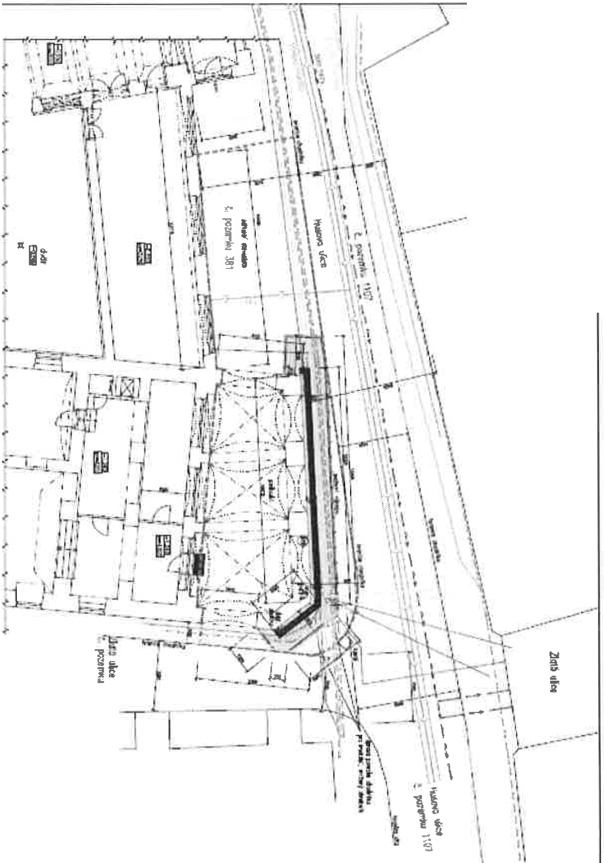
_. ...

l
------- --
f _ _ .
,
....-
I I
I )l , I
: & i
i !f i
D
, _., _
I I :
! }
I
I I I
: I

Obr.I. Praha 1, Jilská čp. 236/1 - severozápadní nároží objektu, ulice Husova - Zlatá. Šedě vyznačena plocha ZAV.

Při provádění doporučuji

V Praze 03/2023

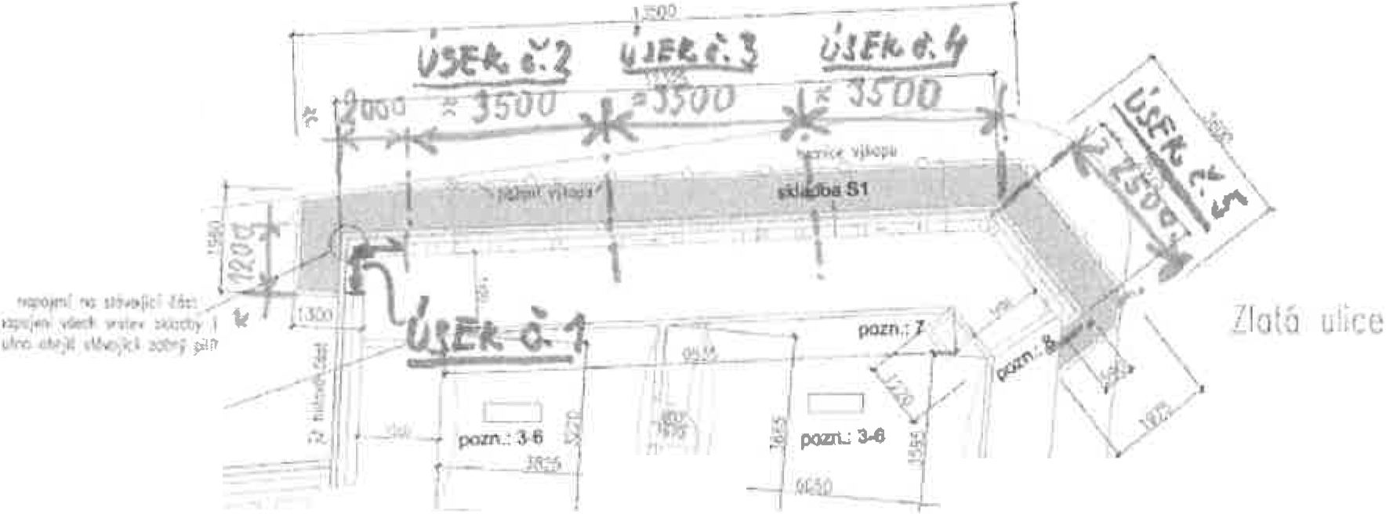Autorizovaný inženýr pro obcty statika a dynamika staveb apozemní stavby
Husovo ulice
illm!j{:J" "l
-
I
i ,
e -
r .-
JI

Obr.2. Praha 1, Jilská čp. 236/1 - severozápadní nároží objektu. Situace stavby, šedě vyznačena plocha ZAV. Podle stanoviska statika budou práce probíhat postupně v pěti dílčích sondách.

